Tutorial – Uso de Sinais Musicais no SPICE
Um sinal musical pode ser incluído em uma simulação. O sinal, um arquivo .wav com a música, deve estar presente na mesma pasta que o arquivo de simulação .asc.
Para incluí-la na simulação uma fonte de tensão normal “voltage” deve ser definida da seguinte forma: wavefile=.\”nome do arquivo”.wav chan=0. O arquivo será lido e a máxima amplitude do canal corresponderá a 1V e a mínima a -1V dentro do simulador. É recomendado o uso de fontes arbitrárias para nivelar o sinal para a amplitude desejada.
O LTSpice é capaz de exportar sinais de áudio em .wav a partir do comando .wave. Esse comando deve ser programado da seguinte forma: .wave .\”nome do arquivo a ser gerado”.wav 16 44100 V(x), onde 16 representa o número de bits de quantização do arquivo e 44100 a taxa de amostragem. Após uma simulação .TRAN o comando .wave lerá um nó de tensão escolhido no circuito, aqui ilustrado por V(x), calculará o valor máximo de tensão desse nó, normalizará o resto do sinal por esse valor e gerará o arquivo .wav com o nome escolhido na mesma pasta do arquivo de simulação. A figura 1 ilustra a leitura dos 9 primeiros segundos da música “Master of Puppets” do Metallica salvo no arquivo “master.wav” e a sua gravação igual no arquivo “puppets.wav”.
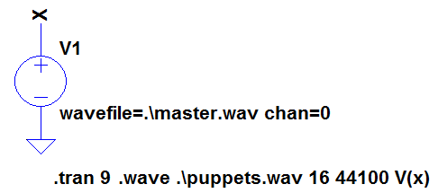
Fig. 1 - Leitura e gravação de um sinal de música no LTSpice
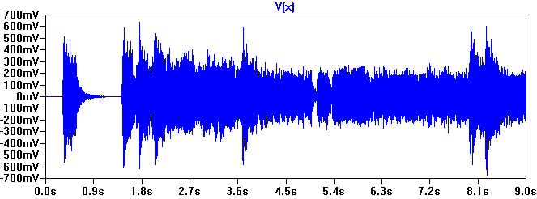
Fig. 2 - Forma de onda no nó V(x)

